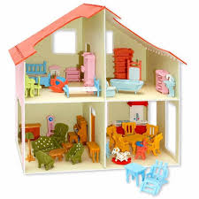
1)Η Μυρτώ είχε 100 Ευρώ. Αγόρασε ένα κουκλόσπιτο που κόστιζε 49 Ευρώ και
2 κούκλες που κόστιζαν 8 Ευρώ η καθεμία.
α)Πόσα χρήματα κόστιζαν οι κούκλες;
β)Πόσα χρήματα κόστιζαν οι κούκλες και το κουκλόσπιτο μαζί;
γ)Πόσα χρήματα της έμειναν;
Λύση:

Απαντήσεις:
1)
2)
3)
2) Ο Κοσμάς έχει 50 Ευρώ. Θέλει να αγοράσει έναν αυτοκινητόδρομο που κοστίζει 39 Ευρώ και 4 αυτοκινητάκια που κοστίζουν 6 Ευρώ το καθένα.
α) Πόσο κοστίζουν τα αυτοκινητάκια;
β) Πόσο κοστίζουν ο αυτοκινητόδρομος και τα αυτοκινητάκια μαζί;
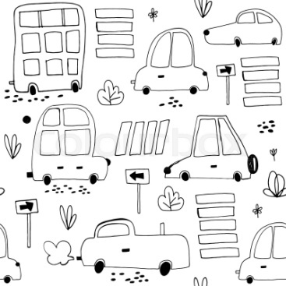
γ) Πόσα χρήματα χρειάζεται ακόμα;
Λύση:

Απαντήσεις:
1)
2)
3)

